NỘI DUNG HỌC TẬP SINH HỌC 9 TUẦN 3

Tiết 5. BÀI 5. LAI HAI CẶP TÍNH TRẠNG (tiếp theo)

PHẦN LÝ THUYẾT
NỘI DUNG HS TÌM HIỂU | BÀI HỌC
III. HS đọc thông tin sgk/17,18  Menden cho rằng mỗi cặp tính trạng là do một cặp nhân tố di truyền quy định. Quy ước:  Gen A: hạt vàng, gen a: hạt xanh  Gen B: hạt trơn, gen b: hạt nhăn  Kiểu gen hạt vàng trơn thuần chủng: AABB  Kiểu gen xanh nhăn thuần chủng: aabb  Menden lập sơ đồ giải thích kết quả như sau:  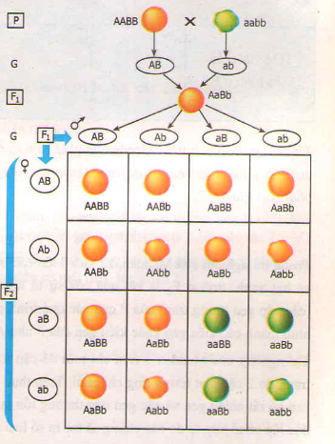  Kiểu gen AABB cho ra 1 loại giao tử AB, kiểu gen aabb cho ra 1 loại giao tử ab >> thụ tinh AaBb  F1: AaBb hình thành giao tử, do sự phân li độc lập và tổ hợp tự do của các cặp gen tương ứng tạo ra 4 giao tử với tỉ lệ ngang nhau AB, Ab, aB, ab  Do sự kết hợp 4 giao tử của bố và 4 giao tử của mẹ >> F2 có 16 hợp tử  Phân tích kết quả lai  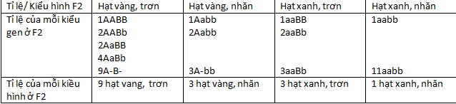  Tỉ lệ vàng: xanh là 3: 1, trơn: nhăn là 3: 1  Tỉ lệ kiểu hình ở F2: 9 vàng trơn: 3 vàng nhăn: 3 xanh trơn: 1 xanh nhăn>> 9:3:3:1  >> quy luật phân ly độc lập: các cặp nhân tố di truyền đã phân li độc lập trong quá trình phát sinh giao tử | III. Menden giải thích kết quả thí nghiệm  Menden đã giải thích kết quả thí nghiệm bằng quy luật phân ly độc lập.  Nội dung của quy luật là: “Các cặp nhân tố di truyền (cặp gen) đã phân li độc lập trong quá trình phát sinh giao tử".
- HS đọc thông tin sgk/18 | IV. Ý nghĩa của quy luật phân ly độc lập  => Xuất hiện biến dị tổ hợp phong phú ở những loài sinh vật giao phối.  => Cung cấp nguyên liệu quan trọng cho chọn giống và tiến hóa.  Nguyên nhân: do sự phân li độc lập và tổ hợp tự do của các cặp nhân tố di truyền (cặp gen) giúp tạo ra nhiều biến dị tổ hợp ở đời con cháu.

PHẦN BÀI TẬP:

PHIẾU HỌC TẬP 5
    - Khi giao phấn cây đậu Hà lan thuần chủng vàng trơn với cây xanh nhăn thuần chủng thì kiểu hình thu được ở các cây lai F1 là:
      - 100% vàng nhăn b. 100% xanh nhăn c. 100% xanh trơn d. 100% vàng trơn
    - Quy luật phân li độc lập các cặp tính trạng được thể hiện ở
  - Con lai luôn đồng tính b. Con lai phân tính c. Con lai thu được đều thuần chủng
- Sự di truyền của các cặp tính trạng không phụ thuộc vào nhau
    - Nêu nội dung của quy luật phân li độc lập.
………………………………………………………………………………………………………………………………………………………………………………………………………………………………………………………………………………………………

4. Ý nghĩa của quy luật phân li độc lập?

Làm xuất hiện nhiều …………………………………

Biến dị tổ hợp là nguồn ………………………đối với chọn giống và tiến hóa.

5. Tại sao ở những loài sinh sản giao phối, biến dị tổ hợp lại phong phú hơn nhiều so với những loài sinh sản vô tính?
Vì với các loài sinh sản vô tính, các cá thể thường giống nhau và giống thế hệ trước.
Với các loài giao phối, do sự ……………………………. và tổ hợp tự do của các cặp nhân tố di truyền (cặp gen) đã tạo ra nhiều biến dị tổ hợp.

6. Ở người, gen A quy định tóc xoăn, gen a quy định tóc thẳng, gen B quy định mắt đen, gen b quy định mắt xanh. Các gen này phân li độc lập với nhau.

Bố có tóc thẳng, mắt xanh. Hãy chọn người mẹ có kiểu gen phù hợp để con sinh ra đều có mắt đen, tóc xoăn.

a. AaBb b. AaBB c. AABb d. AABB

Gợi ý trả lời
Bố có tóc thẳng, mắt xanh => Kiểu gen của bố: aabb => Bố cho giao tử: ab
Con có tóc xoăn, mắt đen => Con có KG: AaBb => nhận giao tử AB từ mẹ
=> Để con sinh ra đều mắt đen, tóc xoăn thì mẹ chỉ cho 1 loại giao tử AB.
=> KG của mẹ: AABB
=> Đáp án: …………………

Tiết 6. BÀI 7. BÀI TẬP CHƯƠNG I

NỘI DUNG BÀI TẬP theo sgk | BÀI GIẢI
Bài tập 1: Ở chó, lông ngắn trội hoàn toàn so với lông dài.  P: Lông ngắn thuần chủng x lông dài, kết quả ở F1 như thế nào trong các trường hợp sau đây?  A, Toàn lông ngắn  B, Toàn lông dài  C, 1 lông ngắn: 1 lông dài  D, 3 lông ngắn: 1 lông dài  Bài tập 2: Ở cà chua gen A quy định thân đỏ thẫm, gen a quy định thân xanh lục. Theo dõi sự di truyền màu sắc thân cây cà chua, người ta thu được kết quả sau:  P: Thân đỏ thẫm x Thân đỏ thẫm → F1: 75% đỏ thẫm : 25% màu lục  Hãy chọn kiểu gen P phù hợp trong các công thức lai sau  A. P: AA x AA B. P: AA x Aa  C. P: AA x aa D. P: Aa x Aa  Bài tập 4: Ở người, gen A quy định mắt đen trội hoàn toàn so với gen a quy định mắt xanh.  Mẹ và bố phải có kiểu gen và kiểu hình như thế nào để con sinh ra có người mắt đen, có người mắt xanh?  A. Mẹ mắt đen (AA) x Bố mắt xanh (aa)  B. Mẹ mắt đen (Aa) x Bố mắt đen (Aa)  C. Mẹ mắt xanh (aa) x Bố mắt đen (Aa)  D. Mẹ mắt đen (Aa) x Bố mắt đen (AA)  Bài tập 5: Ở cà chua, gen A quy định quả đỏ, a quy định quả vàng; B quy định quả tròn, b quy định quả bầu dục. Khi cho lai hai giống cà chua quả màu đỏ, dạng bầu dục và quả vàng, dạng tròn với nhau được F1 đều cho cà chua quả đỏ, dạng tròn. F1 giao phấn với nhau thu được F2 có 901 cây quả đỏ, tròn; 299 cây quả đỏ, bầu dục; 301 cây quả vàng, tròn; 103 cây quả vàng, bầu dục.  Hãy chọn kiểu gen P phù hợp với phép lai trên trong các trường hợp sau:  A. P: AABB x aabb  B. P: Aabb x AABb  C. P: AaBB x AABb  D. P: AAbb x aaBB | BT1:  Lông ngắn trội hoàn toàn với lông dài  Quy ước A: lông ngắn, a: lông dài  P: Lông ngắn t/c (AA) x lông dài (aa)  G: A a  F1: …… (100% ……………)  => đáp án …….  BT2:  A: thân đỏ thẫm, a: thân xanh lục  Theo đề ta có: thân đỏ thẫm/ thân xanh lục = 75%/25% = 3/1  Vậy kiểu gen của P là …… (thân đỏ thẫm) x …… (thân đỏ thẫm)  ⇒ đáp án …………..  BT 4  Quy ước A: mắt đen, a: mắt xanh  Để con sinh ra có cả mắt đen (KG: A –) và mắt xanh (KG: aa) thì cơ thể bố và mẹ phải đồng thời cho cả giao tử A và giao tử a ⇒ cả bố và mẹ đều có kiểu hình mắt đen và kiểu gen dị hợp (Aa) ⇒ chọn đáp án …………  BT 5  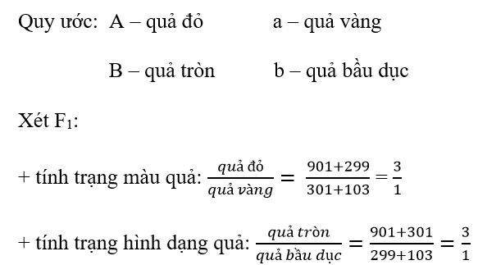  Xét F2 tổ hợp hai cặp tính trạng:  quả đỏ, tròn : quả đỏ, bầu dục : quả vàng, tròn : quả vàng, bầu dục  = 901: 299: 301: 103 = 9: 3: 3: 1= (3:1) x (3:1)  ⇒ tính trạng dạng quả và tính trạng màu quả phân li độc lập với nhau.  F2 có 16 tổ hợp ⇒ F1 tạo ra 4 loại giao tử  ⇒ kiểu gen F1: AaBb; kiểu hình F1: 100% quả đỏ, dạng tròn  ⇒ P: quả đỏ, dạng bầu (AAbb) x quả vàng dạng tròn (aaBB)  ⇒ chọn đáp án ……….

NỘI DUNG HỌC TẬP SINH HỌC 9 TUẦN 4

Tiết 7. BÀI 8 NHIỄM SẮC THỂ

PHẦN LÝ THUYẾT
NỘI DUNG HS TÌM HIỂU | BÀI HỌC
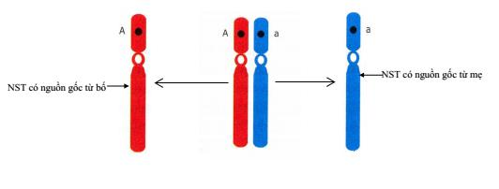  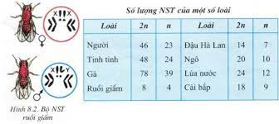  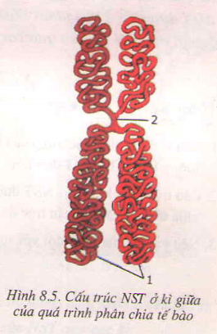  Đọc thông tin sgk/24 – 26 và quan sát hình | - Tính đặc trưng của bộ NST  - Tế bào của mỗi loài sinh vật có bộ NST đặc trưng về số lượng và hình dạng xác định  - Trong tế bào xôma, NST tồn tại thành từng cặp tương đồng (giống nhau về hình dạng, kích thước).  - Bộ NST lưỡng bội, kí hiệu 2n NST, tồn tại trong các tế bào sinh dưỡng, tế bào sinh dục sơ khai; bộ NST chứa các cặp NST tương đồng.  - Bộ NST đơn bội, kí hiệu n NST, chỉ tồn tại trong giao tử; bộ NST chỉ chứa một NST của mỗi cặp tương đồng  2. Cấu trúc nhiễm sắc thể  - Ở kì giữa của quá trình phân chia tế bào, NST có cấu trúc điển hình: gồm hai cromatit đính với nhau ở tâm động.  * Mỗi cromatit gồm 1 phân tử ADN và protein Histon.  * Tâm động: nơi đính của 2 cromatit và của NST vào thoi vô sắc  3. Chức năng của nhiễm sắc thể  - NST là cấu trúc mang gen có bản chất là ADN  - Nhờ sự tự sao của ADN mà NST tự nhân đôi giúp các gen quy định các tính trạng được di truyền qua các thế hệ tế bào và cơ thể.
PHẦN BÀI TẬP:

PHIẾU HỌC TẬP 7

Câu 1: Nêu ví dụ về tính đặc trưng của bộ NST của mỗi loài sinh vật. Phân biệt bộ NST lưỡng bội và bộ NST đơn bội.
Hướng dẫn trả lời
- Bộ NST đặc trưng cho từng loài sinh vật:
Loài | 2n | n
Người
Gà |  | 39
Tinh tinh | 48
Đậu Hà lan | 14

- Phân biệt bộ NST lưỡng bội và bộ NST đơn bội:
. Bộ NST lưỡng bội, kí hiệu …… NST, tồn tại trong các tế bào ………………, tế bào sinh dục sơ khai; bộ NST chứa các ……….. NST tương đồng.
. Bộ NST đơn bội, kí hiệu …….NST, chỉ tồn tại trong …………..; bộ NST chỉ chứa ………NST của mỗi cặp tương đồng

Câu 2: Cấu trúc điển hình của NST được biểu hiện rõ nhất ở kì nào của quá trình phân chia tế bào? Mô tả cấu trúc đó.

………………………………………………………………………………………………………………………………………………………………………………………………………………………………………………………………………………………………………………………………………………………………………………………………

Câu 3: Nêu vai trò của NST đối với sự di truyền các tính trạng.
………………………………………………………………………………………………………………………………………………………………………………………………………………………………………………………………………………………………………………………………………………………………………………………………

Tiết 8. BÀI 9 NGUYÊN PHÂN

NỘI DUNG HS TÌM HIỂU | BÀI HỌC
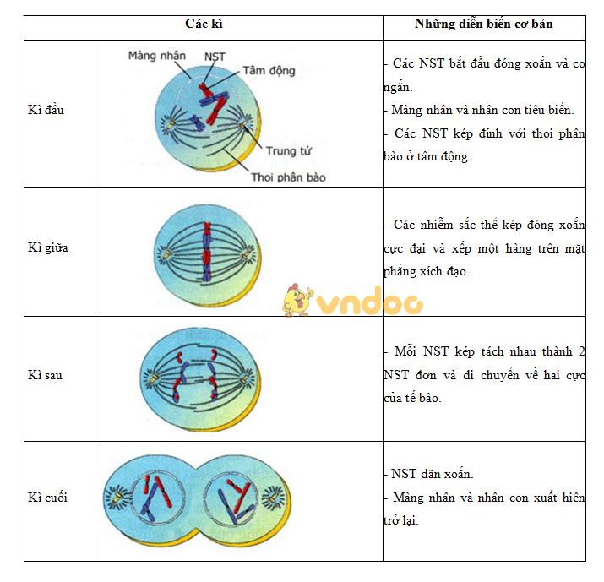 | 1. Những diễn biến cơ bản của NST trong quá trình nguyên phân  - Kì đầu: NST kép bắt đầu đóng xoắn, co ngắn đính vào sợi tơ của thoi phân bào tại tâm động  - Kì giữa: NST kép đóng xoắn cực đại, xếp thành một hàng trên mặt phẳng xích đạo của thoi phân bào.  - Kì sau: 2 cromatit trong mỗi NST kép tách nhau ở tâm động thành 2 NST đơn, phân li về hai cực của tế bào.  - Kì cuối: NST đơn duỗi xoắn thành dạng sợi mảnh nằm gọn trong 2 nhân mới.  => Kết quả: Một tế bào qua nguyên phân tạo ra 2 tế bào con có bộ NST giống nhau và giống với tế bào mẹ (2n NST).  2. Ý nghĩa của nguyên phân  Nguyên phân là phương thức sinh sản của tế bào và lớn lên của cơ thể, đồng thời duy trì ổn định NST đặc trưng của loài qua các thế hệ tế bào vào cơ thể.
PHẦN BÀI TẬP:

PHIẾU HỌC TẬP 8

Câu 1: Nguyên phân có 4 kì: kì đầu, kì giữa, kì sau, kì trung gian. Đúng hay Sai? Vì sao?

………………………………………………………………………………………………

Câu 2: Nêu những diễn biến cơ bản của NST trong quá trình nguyên phân.
- Kì đầu: ………………………………………………………………………………………………………………………………………………………………………………
- Kì giữa: ………………………………………………………………………………………………………………………………………………………………………………
- Kì sau: ………………………………………………………………………………………………………………………………………………………………………………
- Kì cuối: ………………………………………………………………………………………………………………………………………………………………………………

Câu 3: Ý nghĩa cơ bản của quá trình nguyên phân là gì?

a. Sự phân chia đồng đều chất nhân của tế bào mẹ cho 2 tế bào con.

b. Sự sao chép nguyên vẹn bộ NST của tế bào mẹ cho 2 tế bào con.

c. Sự phân li đồng đều các cromatit về 2 tế bào con.

d. Sự phân chia đồng đều chất tế bào của tế bào mẹ cho 2 tế bào con.

Câu 4:

Ở ruồi giấm 2n= 8. Một tế bào ruồi giấm đang ở kì sau của quá trình nguyên phân. Số NST đó bằng bao nhiêu trong các trường hợp sau?

a. 4 b. 8 c. 16 d. 32
Gợi ý: Ở kì sau, 2 cromatit trong từng NST kép tách nhau thành 2 NST đơn. => Ở kì sau, trong các tế bào có số NST gấp đôi: 2.2n
=> Đáp án ………….

